**新 书 推 荐**

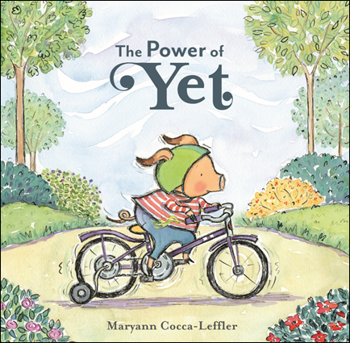**中文书名：《未竟之事的力量》**

**英文书名：THE POWER OF YET**

**作 者：Maryann Cocca-Leffler**

**出 版 社：Abrams Books**

**代理公司：ANA/Yao Zhang**

**页 数：24页**

**出版时间：2021年1月**

**代理地区：中国大陆、台湾**

**审读资料：电子稿**

**类 型：儿童绘本**

**内容简介：**

**鼓励小朋友勇敢踏出的每一步，即便还未成功**

**“我做不到！”**

**“暂时还做不到。”**

一本鼓舞人心的儿童图画书，讲述如何用“现在”和“未竟”的力量战胜挑战！

这本迷人的图画书讲述了一只会利用尚未克服挫折的力量的小猪的故事。虽然可能它暂时还不能够完美地翻转煎饼或是拉小提琴，但只要练习、有耐心、勇气和毅力，一切皆有可能！

* **未竟的力量：**这个不断被发展和认知的概念已经席卷了小学教室和其他地方，并在《芝麻街》中上演
* **吸引人的插画艺术：**温暖有趣的插图将激励小读者模仿勇敢的主人公
* **成功的创作者：**玛丽安·科卡·莱夫勒在儿童绘本创作方面有很强的造诣，是60多本儿童读物的作者及插图画家

**作者简介：**

**玛丽安•科卡•莱夫勒（Maryann Cocca-Leffler）**是创作了60多本儿童书籍的获奖作者和插画家，其中包括Let It系列、《季节生长》、《本的生活》以及《归属树》。她受女儿的启发创作了《珍妮》一书，并与女儿一起开发了相应的网站janinesparty.com，来帮助改变公众对残疾儿童的看法。当玛莉安不在工作室创作时，她都在进行学校和图书馆的拜访，分享她的书。更多关于她的信息在maryanncocalefler.com

**内文插画：**

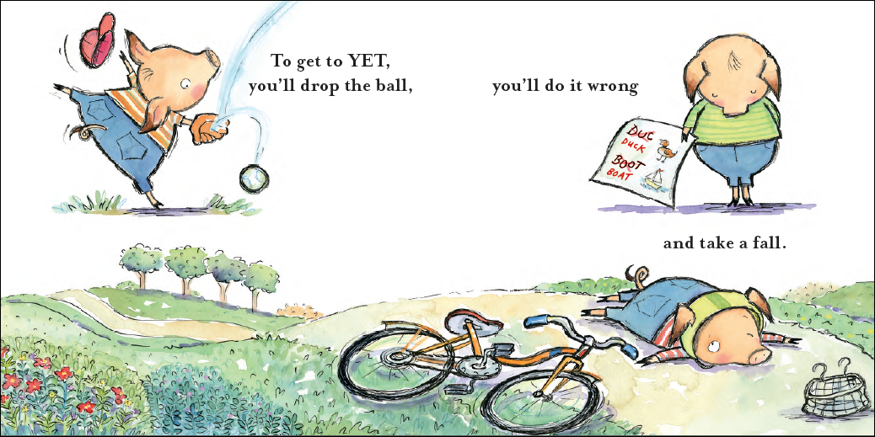

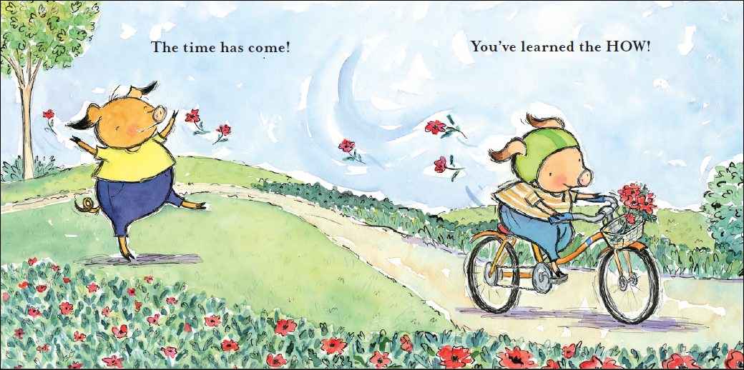

**谢谢您的阅读！**

**请将回馈信息发送至：张瑶（Yao Zhang)**

安德鲁﹒纳伯格联合国际有限公司北京代表处

北京市海淀区中关村大街甲59号中国人民大学文化大厦1705室, 邮编：100872  
电话：010-82449325

传真：010-82504200

Email: Yao@nurnberg.com.cn

网址：www.nurnberg.com.cn

微博：<http://weibo.com/nurnberg>

豆瓣小站：<http://site.douban.com/110577/>

微信订阅号：ANABJ2002